**KYORITSU 1020R**

**MULTIMÈTRE NUMÉRIQUE TRMS**

**Mode d’emploi**

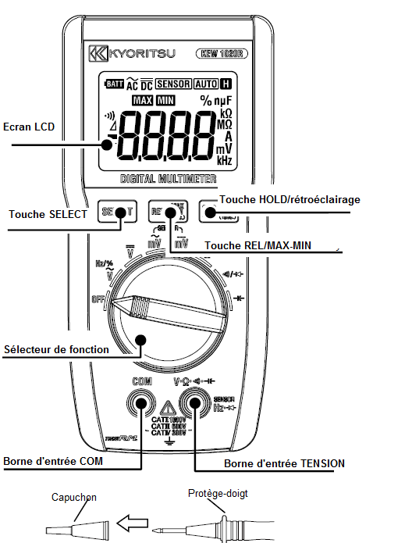



**1. Consignes de sécurité**

Cet instrument a été conçu, fabriqué et testé en conformité avec les normes de sécurité IEC 61010 pour appareillage de mesure électronique, et a été livré dans des conditions optimales après avoir passé des tests de contrôle de la qualité.

**Ce manuel contient des avertissements et des consignes de sécurité que l’utilisateur doit strictement respecter afin d’assurer une opération en toute sécurité. Lisez dès lors ces consignes avant d’utiliser l’instrument.**

**AVERTISSEMENT**

* Lisez les instructions contenues dans ce manuel et essayez de bien les comprendre avant d’utiliser l’instrument.
* Gardez le manuel sous la main pour une consultation rapide à tout moment.
* L’instrument ne peut être utilisé que pour les applications pour lesquelles il a été développé.
* Respectez les consignes de sécurité contenues dans le manuel.
* Il importe de suivre les instructions ci-dessus. Le non-respect de celles-ci peut provoquer des lésions corporelles ou endommager l’instrument et/ou l’appareillage à tester..



Le symbole sur l’instrument signifie que l’utilisateur doit se reporter aux chapitres correspondants du manuel. Il est essentiel de lire les instructions accompagnées de ce symbole.

|  |  |
| --- | --- |
| **DANGER** | Indique des situations ou des actions susceptibles de causer des lésions corporelles, parfois fatales. |
| **AVERTISSEMENT** | Indique des situations ou des actions qui peuvent causer des blessures graves, parfois fatales. |
| **ATTENTION** | Indique des situations ou des actions susceptibles de causer des blessures ou d'endommager l'instrument |

•Signification des symboles sur l'instrument:

|  |  |
| --- | --- |
|  | Veuillez vous reporter aux explications dans le manuel. |
|  | Instrument à double isolement ou à isolement renforcé. |
|  | CC |
| **~** | CA |
|  | Borne de terre |
|  | L'instrument se conforme aux exigences de la Directive WEEE. Ce symbole indique une collecte séparée pour appareillage électrique et électronique. |

**Catégories de mesure**

**CAT.0**: Des circuits qui ne sont pas directement connectés à l'alimentation secteur

**CAT.II**: Des circuits électriques d’un appareillage connecté à une prise de courant CA via un cordon secteur.

**CAT.III**: Des circuits électriques primaires d’un appareillage connecté directement au tableau de distribution, et des lignes d’alimentation du tableau de distribution jusqu’à la prise de courant.

**CAT.IV**: Le circuit à partir de la distribution d’électricité jusqu’à l’entrée de courant et vers le compteur kWh et le tableau électrique principal.

**Cet instrument est conçu pour CAT IV 300V/ CAT III 600V / CAT II 1000 V. Les cordons de test 7066A utilisés avec capuchon sont prévus pour CAT IV 600V / CAT III 1000V et sans les capuchons pour CAT II 1000V.**

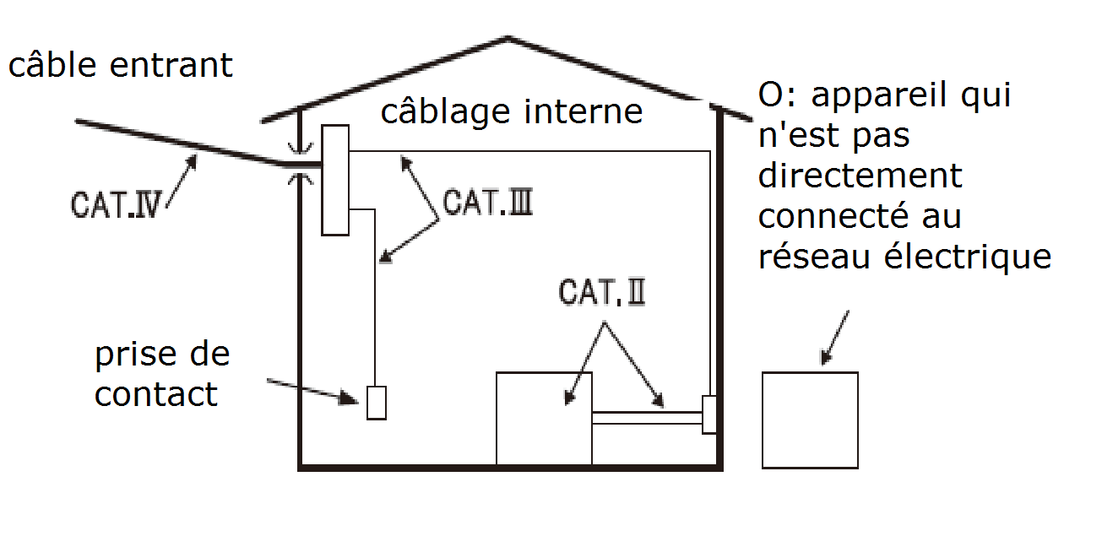



**DANGER**

* Respectez la catégorie de mesure à laquelle l’objet à tester appartient et ne dépassez pas la tension nominale de l’instrument.
* N’effectuez pas de mesure à proximité de gaz inflammables ; ceci peut causer des étincelles qui à leur tour peuvent provoquer une explosion.
* N’utilisez pas l’instrument si la surface de celui-ci ou vos mains sont humides.
* Respectez l’entrée maximale autorisée dans chaque gamme de mesure.
* N’ouvrez pas le boîtier des piles pendant la mesure.
* Portez un équipement protecteur isolant afin d'éviter un choc électrique en manipulant le circuit à tester ou les environs.
* Les cordons de mesure utilisés pour des mesures de tension doivent être classés pour des mesures de catégorie III ou IV selon la norme IEC 61010-031 et doivent avoir une tension nominale de 1000V ou plus.
* Un bord de protection sur les cordons de mesure protège vos mains et vos doigts que vous tiendrez derrière cet anneau pendant les mesures.



**AVERTISSEMENT**

* Ne faites jamais de mesures dans des conditions anormales, ex. un boîtier endommagé ou si des composants électriques non blindés sont visibles sur l’instrument ou sur les cordons de test.
* Vérifiez que le fonctionnement soit correct sur une source fiable avant l'utilisation ou prenez des mesures d'après les indications de l'instrument.
* **Attachez solidement les capuchons aux cordons de mesure quand vous faites des mesures dans un environnement de CAT III et supérieure. Quand les cordons de test et le 1020R sont utilisés ensemble, la catégorie et la tension la plus basse par rapport à la terre sont d’application**.
* Ne tournez pas au sélecteur de fonction quand l'instrument et l'équipement testé sont reliés.
* N'installez pas de pièces de rechange et ne modifiez pas l'instrument. Renvoyez l'appareil à votre distributeur Kyoritsu pour toute réparation ou pour réétalonnage.



**ATTENTION**

* L'utilisation de cet instrument est limité aux applications domestiques, commerciales et en milieu industriel léger. De fortes interférences électromagnétiques ou de puissants champs magnétiques générés par des hauts courants peuvent causer un dysfonctionnement de l'appareil.
* Insérez fermement les cordons de test.
* Ne tirez et ne tordez pas les cordons de mesure afin d'éviter de les endommager.
* Débranchez l'instrument après utilisation. Enlevez la pile si vous rangez l'instrument en cas de non-utilisation prolongée.
* N'exposez pas l'instrument au soleil, à des températures élevées, à l'humidité ou à la rosée.
* Utilisez un chiffon humide et un détergent neutre pour nettoyer l'instrument. N'utilisez ni produits abrasif ni solvants.

**REMARQUE**

L’écran LCD affiche quelques chiffres dans la gamme de tension lorsque les cordons de test sont ouverts. Et il peut afficher quelques chiffres au lieu de 0 quand les cordons sont court-circuités. Toutefois, ces phénomènes n’influencent pas les résultats de mesure.

En cas de haute résistance ou de composants capacitifs les mesures de résistance prennent un certain temps pour obtenir un affichage stable.

**2. Spécifications**

• Précision (température : 23 ± 5°C, humidité : 45-75%)

**V CA/RMS**  (gamme automatique)

|  |  |  |
| --- | --- | --- |
| Gamme | Plage d'affichage | Précision (onde sinusoïdale) |
| 6V | 0.000, 0.006 - 6.299V | ±1.0% aff ±3dgt (40-500Hz) |
| 60V | 5.70 - 62.99V |
| 600V | 57.0 - 629.9V |
| 1000V | 570 – 1049V | ±1.3% aff ±3dgt (40-500Hz) |

Précision garantie : 0.01V-1000V, moins de 1500V peak

Impédance d’entrée : env. 10MΩ

Protection tension d’entrée : CA/CC 1200V 10 sec.

** Fréquence – Mesure VCA** (gamme automatique)

|  |  |  |
| --- | --- | --- |
| Gamme | Plage d’affichage | Précision (onde sinusoïdale) |
| 99.99Hz | 10.00 – 99.99Hz | ±0.1% aff ±3dgt |
| 999.9Hz | 95.0 - 999.9Hz |
| 9.999kHz | 0.950 – 9.999kHz |
| 99.99kHz | 9.50 – 99.99kHz |

Précision garantie : 10Hz – 99kHz

Protection tension d’entrée : CA/CC 1200V 10sec.

**% DUTY – Mesure VCA**

|  |  |  |
| --- | --- | --- |
| Gamme | Plage d’affichage | Précision (onde carrée) |
| 99.9% | 0.0 – 99.9% | ±1.0% aff ±3dgt (50/60Hz) |

Précision garantie : 10% - 90%

Protection tension d’entrée : CA/CC 1200V 10sec.

**VCC**  (gamme automatique)

|  |  |  |
| --- | --- | --- |
| Gamme | Plage d'affichage | Précision |
| 6.000V | 0.000 - ±6.299V | ± 0.5% aff ±3dgt |
| 60.0V | ±5.70 - ± 62.99V |
| 600.0V | ±57.0 - ± 629.9V |
| 1000V | ±570 ~ ± 1049V | ± 0.8% aff ±3dgt |

Précision garantie : 0.V - ±1000V

Impédance d’entrée : env. 11MΩ (gamme 6V) : 10MΩ (gamme 60/600/1000V)

Protection tension d’entrée : CA/CC 1200V 10sec.

** CAmV/RMS**

|  |  |  |
| --- | --- | --- |
| Gamme | Plage d’affichage | Précision (onde sinusoïdale) |
| 600.0mV | 0.0, 0.9 – 629.9mV | ±2.0% aff ±3dgt (40-500Hz) |

Précision garantie : 1.2mV – 600 mV, moins de 900 mV peak

Impédance d’entrée : env. 900kΩ

Protection tension d’entrée : CA/CC 1200V 10sec.

**CA pince adaptateur / RMS** (gamme automatique)

|  |  |  |
| --- | --- | --- |
| Gamme | Plage d’affichage | Précision (onde sinusoïdale) |
| 60.00A | 0.00, 0.09 – 62.99A | ±2.0% aff ±3dgt + précision senseur (40-500Hz) |
| 200.0A | 57.0 – 209.9A |

**Lecture directe 10mV /A sortie pince adaptateur**

Précision garantie : 0.12A – 200A, moins de 300A peak

Impédance d’entrée : env. 900kΩ

**CCmV**

|  |  |  |
| --- | --- | --- |
| Gamme | Plage d’affichage | Précision (onde sinusoïdale) |
| 600.0mV | 0.0 – 629.9mV | ±1.5% aff ±3dgt |

Précision garantie : 0mV – ±600 mV

Impédance d’entrée : env. 900kΩ

Protection tension d’entrée : CA/CC 1000V 10sec.

**CC pince adaptateur**  (gamme automatique)

|  |  |  |
| --- | --- | --- |
| Gamme | Plage d’affichage | Précision (onde sinusoïdale) |
| 60.00A | 0.00 – ±62.99A | ±1.5% aff ±3dgt + précision senseur |
| 200.0A | ±57.0 – ±209.9A |

**Lecture directe 10mV /A sortie pince adaptateur**

Précision garantie : 0A – ±200A

Impédance d’entrée : env. 900kΩ

**Résistance** (gamme automatique)

|  |  |  |
| --- | --- | --- |
| Gamme | Plage d'affichage | Précision |
| 600.0Ω | 0.0 - 629.9Ω | ± 0.5 aff ±4dgt |
| 6.000kΩ | 0.570 - 6.299kΩ | ± 0.5 aff ±2dgt |
| 60.00kΩ | 5.70 - 62.99kΩ |
| 600.0kΩ | 57.0 - 629.9kΩ |
| 6.000MΩ | 0.570 - 6.299MΩ |
| 40.00MΩ | 5.70 - 41.99 MΩ | ± 1.5% aff ±3dgt |

Précision garantie : 0.0 Ω - 40.00MΩ

Tension boucle ouverte : moins de 3V

Courant de mesure : moins de 1 mA

Protection tension d’entrée : CA/CC 1000V 10 sec

**Continuité**

|  |  |  |
| --- | --- | --- |
| Gamme | Plage d’affichage | Précision |
| 600.0Ω | 0.0 - 629.9Ω | Valeur de seuil signal sonore < 90Ω |

Tension boucle ouverte : moins de 3V

Courant de mesure : moins de 1mA

Protection tension d’entrée : CA/CC 1000V 10 sec

**Diode**

|  |  |  |
| --- | --- | --- |
| Gamme | Plage d’affichage | Précision |
| 2.000V | 0.000 – 2.099Ω | ± 5% aff ±5dgt |

Précision garantie : 0v – 2V

Tension boucle ouverte : moins de 3V

Courant de mesure : env. 0.5mA (Vf+0.6V)

Protection tension d’entrée : CA/CC 1000V 10 sec

**Capacitance** (gamme automatique)

|  |  |  |
| --- | --- | --- |
| Gamme | Plage d'affichage | Précision |
| 60.00nF | 0.00 – 62.99nF | ± 2.0 aff ±5dgt * |
| 600.0nF | 57.0 - 629.9nF |
| 6.000µF | 0.570 – 6.299µF | ± 5.0 aff ±5dgt |
| 60.00µF | 5.70 – 62.99µF |
| 600.0µF | 57.0 – 629.9µF |
| 1.000µF | 570 - 1049mF |

* Précision après élimination de la capacitance parasitaire en utilisant la fonction REL.

Précision garantie : 0nF - 1000µF

Protection tension d’entrée : CA/CC 1000V 10 sec

* Méthode de mesure : modulation ∆∑
* Indication dépassement de gamme : OL
* Cycle de mesure : 2.5 x seconde (1000µF gamme fonction de capacitance 0.05 x par seconde)
* Facteur de crête : moins de 3 (45-65Hz). Pour des ondes non sinusoïdales ajouter ±0.5% aff ±5dgt (fonctions applicables : VCA, VCAm, CA pince senseur)
* Normes appliquées:  
  IEC 61010-1/IEC 61010-2-033 CAT IV 300V/CAT III 600V/CAT II 1000V.
* Degré de pollution 2, utilisation à l'intérieur, hauteur max. jusqu'à 2000m ; IEC 61010-031 (cordons de test 7066A) IEC 61326 (EMC), EN50581 (RoHS) EN 50581 (RoHS)
* Surtension maximale : CA 5160Vrms 5 sec entre le circuit et la gaine de protection
* Indice de protection : IP40 (IEC60529)
* Résistance d’isolement : 100MΩ ou plus/1000V entre la gaine de protection et le circuit électrique
* Température et taux d'humidité de fonctionnement : 0 à 40°C, 80% HR ou moins (sans condensation)
* Température et taux d'humidité de stockage : - 20° à 60°C, 80% HR ou moins (sans condensation)
* Alimentation CC 3V R03/LR03 (AAA) x 2
* Consommation normale : 3mA ou moins
* Autonomie de la pile (CAV, continu, sans charge, avec R03): env. 200 heures
* Dimensions, poids : Lo 155 x La 75 x P 40mm, env. 250g pile et étui inclus)
* Accessoires : cordons de test (7066A), mode d’emploi, 2 x AAA piles R03, étui
* Option : sangle avec aimant (9189), cordons de test avec pince crocodile (7234), pince de courant CA (8161), pince de courant CA/CC (8115)

**3. Mesures VCA / VCC / mVCA / mVCC**

**DANGER**

* Avant de commencer les mesures, vérifiez et confirmez que le sélecteur de fonction se trouve dans la bonne position.
* Ne faites pas de mesure sur un circuit de plus de 1000V.
* Toujours placer les doigts et les mains derrière le bord de protection pendant les mesures.

**3.1. Mesures VCA / VCC / mVCA / mVCC**

(1) Placez le sélecteur de fonction sur la position ACV, DCV, ACmV ou CCmV. Pour des mesures de fréquence ou de fonctionnement (DUTY), placez le sélecteur de fonction sur ACV et appuyez sur la touche SELECT

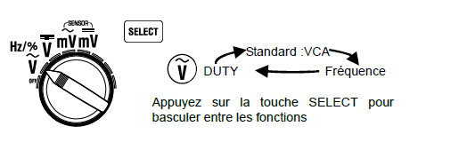

(2) Insérez les cordons de mesure dans les bornes Tension et COM

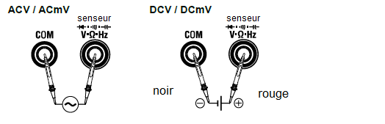

**3.2 Mesures avec la pince adaptateur (option)**

(1) Placez le sélecteur de fonction sur la position ACmV ou DCmV et appuyez sur la touche SELECT. L’afficheur indique « SENSOR »

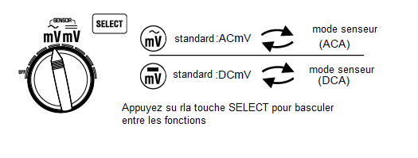

(2) Raccordez la pince adaptateur aux bornes Tension et COM.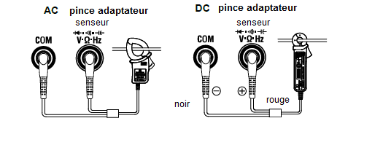

**REMARQUE**

* Si la connexion est inversée, la marque « - » s’affichera (mesure VCC).
* Appuyez sur la touche REL pour régler l’affichage de la pince adaptateur CC sur « 0 ».
* **Le mode senseur correspond à l’affichage immédiat avec 10m V/A sortie pince adaptateur**.

**4. Mesures de résistance/diode/continuité/capacité**

**AVERTISSEMENT**

**N’utilisez jamais l’instrument sur un circuit sous tension. Déchargez le condensateur avant d’effectuer une mesure de capacité.**

(1) Placez le sélecteur de fonction sur la position résistance, continuité ou capacité. Pour la mesure DIODE vous appuyez sur la touche SELECT.

Appuyez sur la touche SELECT pour basculer entre les fonctions.

(2) Connectez les cordons de test aux bornes COM et tension.

**REMARQUE**

* L’afficheur indique « OL » lorsque les cordons de test sont ouverts (excepté les mesures de capacité).
* L’afficheur indique « OL » lorsque la connexion des cordons de test est inversée pour un test de diode.
* Le temps de mesure dans la gamme 600µF/1000µF est assez long.

**5. Autres fonctions**

**•Fonction REL**

Appuyez sur la touche REL pour activer cette fonction et enregistrer les valeurs mesurées afin d’afficher les différences entre les valeurs enregistrées et les valeurs mesurées pour des tests ultérieurs. La gamme de mesure est définie quand la fonction REL est activée et quand la gamme de mesure se situera entre la valeur initiale et la valeur d’échelle pleine.

Appuyez à nouveau sur la touche REL pour afficher la valeur enregistrée

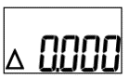Le symbole "∆ "s'affiche et 'AUTO" disparaît quand on appuie sur la touche REL ∆



Une pression : REL ON

Une autre pression : REL OFF

Désactivez la fonction MAX/MIN pour activer la fonction REL

**•Fonction mise en veille automatique**

L’instrument s’éteindra automatiquement 15 min après la dernière opération.

Pour quitter le mode mise en veille automatique vous tournez le sélecteur de fonction ou vous appuyez sur n’importe quelle touche. Pour désactiver la fonction mise en veille automatique vous appuyez sur la touche HOLD/Backlight et vous allumez l’instrument.

Contrôlez que « P.OFF » s’affiche après 1 sec.

**•Fonction affichage valeur MAX/MIN**

Cette fonction permet d’afficher les valeurs mesurées MAX et MIN pendant un test. Appuyez pendant 1 sec ou plus sur la touche MAX/MIN pour démarrer l’enregistrement des valeurs max. et min. L’afficheur indiquera la dernière valeur max. Ensuite, vous pourrez basculer entre la valeur min. et la valeur actuelle et les vérifier en appuyant sur la touche MAX/MIN (moins d’une sec.)

Appuyez sur la touche MAX/MIN pendant 1 sec. ou plus pour désactiver cette fonction.

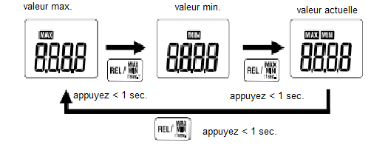

Pour désactiver cette fonction, la fonction REL doit être désactivée.

**•Fonction sauvegarde des données (DATA HOLD)**

Appuyez sur la touche HOLD (< 1 sec.). L’afficheur indique « H » et l’affichage sera gelé (mode sauvegarde). Les valeurs max/min ne sont pas mises à jour dans le mode MAX/MIN. Appuyez à nouveau sur la touche HOLD (< 1 sec.) pour vider/libérer l’affichage.

**•Fonction rétroéclairage (backlight)**

Appuyez sur la touche Backlight pendant 1 sec ou plus pour allumer le rétroéclairage. En appuyant à nouveau pendant 1 sec ou plus sur la touche rétroéclairage vous désactivez cette fonction. La lumière s’éteindra automatiquement après 1 min.

**•Indication de pile faible**

L’afficheur indique lorsque la tension des piles est inférieure au niveau de fonctionnement.

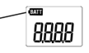

Remplacez les piles quand ce voyant apparaît :

**•Comment ranger les cordons de test**

Attachez l’étui à l’arrière de l’instrument pour ranger les cordons de test.

1. Attachez l’étui à l’arrière de l’instrument.
2. Fixez le protège-doigt dans l’encoche entre l’instrument et l’étui.
3. Cela facilitera la lecture des résultats affichés pendant une mesure.

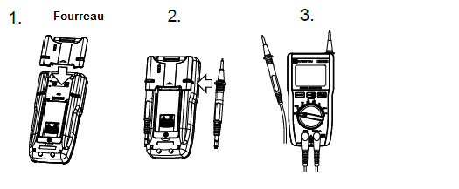

**•Autres fonctions pratiques**

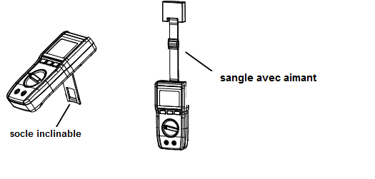

**6. Remplacement des piles**

**AVERTISSEMENT**

* Changez la pile quand le symbole s’affiche. Sans cela, il n’y a pas moyen de faire des mesures précises. Quand la pile est complètement déchargée l’écran devient blanc et l’icône pile ne s’affiche plus. Déconnectez les cordons de test de l’objet sous test et éteignez l’instrument avant d’ouvrir le couvercle du compartiment de la pile.
* Ne remplacez pas les piles si la surface de l’appareil est mouillée.

**ATTENTION**

Ne mélangez pas des piles neuves et usagées. Les piles doivent être de la même marque et du même type. Placez les piles dans le compartiment en respectant la polarité.

1. 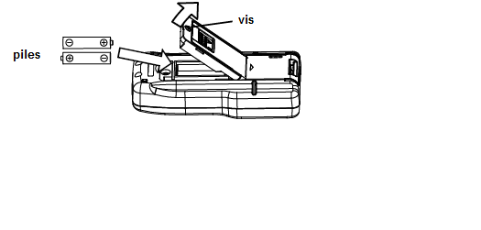Placez le sélecteur de fonction sur la position « OFF ».
2. Dévissez la vis à l’arrière de l’instrument.
3. Otez le couvercle du compartiment des piles et remplacez les piles.
4. Replacez le couvercle et vissez-le soigneusement.

Kyoritsu se réserve le droit de modifier les caractéristiques ou la conception décrits dans ce manuel sans préavis et sans encourir d'obligations.

**Importateur exclusif :**

Pour la Belgique:

**C.C.I. s.a.**

Louiza-Marialei 8, b. 5

B-2018 ANTWERPEN (Belgique)

T: 03/232.78.64

F: 03/231.98.24

E-mail: [info@ccinv.be](mailto:info@ccinv.be)



Pour la France:

**TURBOTRONIC s.a.r.l.**

Z.I. les Sables

4, avenue Descartes – B.P. 20091

F-91423 MORANGIS CEDEX (France)

T: 01.60.11.42.12

F: 01.60.11.17.78

E-mail: [info@turbotronic.fr](mailto:info@turbotronic.fr)



